**Tugas 2 – Pemrograman Web 2**Perulangan dalam JavaScript

* Tabel Harga Buku

Code :

<script>

    document.write('<style>table, tr, td { text-align: center }</style>')

    let nama_barang = 'HARGA BUKU'

    document.write('<h2>TABEL ', nama_barang)

    let harga_buku = 5000

    let harga_penggaris = 2000

    let total_harga_buku = 0

    let total_harga_penggaris = 0

    let total_harga = 0

    document.write('<hr><table width=500 border=1><tr><td>JUMLAH</td><td>BUKU</td><td>PENGGARIS</td><td>TOTAL HARGA</td></tr>')

    for (let i = 1; i <= 10; i++) {

        total_harga_buku += i * harga_buku

        total_harga_penggaris += i * harga_penggaris

        total_harga += ((i * harga_buku) + (i * harga_penggaris))

        document.write('<tr><td>' + i + '</td>')

        document.write('<td>' + i * harga_buku + '</td>')

        document.write('<td>' + i * harga_penggaris + '</td>')

        document.write('<td>' + ((i * harga_buku) + (i * harga_penggaris))  + '</td></tr>')

    }

    document.write('<tr><td><hr></td><td><hr></td><td><hr></td><td><hr></td>')

    document.write('<tr><td>TOTAL</td><td>' + total_harga_buku)

    document.write('<td>' + total_harga_penggaris)

    document.write('<td>' + total_harga)

    document.write('</table><br>')

</script>

Screenshot :

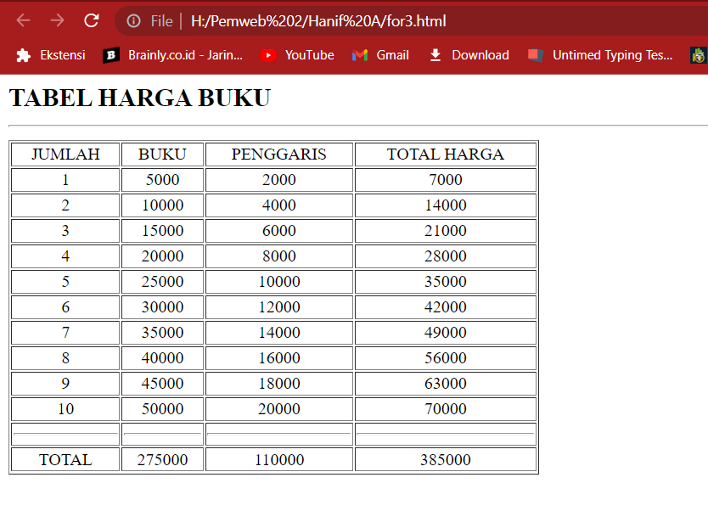

* Ganjil 1 – 100

Code :

<h1>

    <script>

        document.write('Bilangan Ganjil dari 1 Sampai 100<br><hr>')

        for (let i = 1; i <= 100; i++) {

            if (i % 2 == 1) {

                document.write(i, ' | ')

            }

        }

    </script>

</h1>

Screenshot :

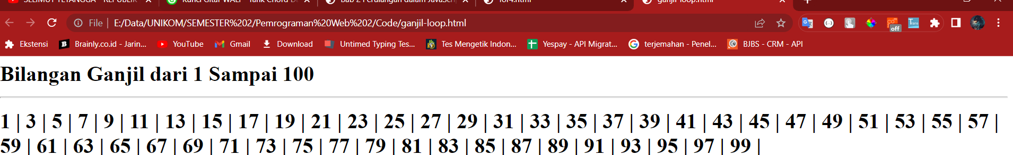

* Genap 1 – 100

Code :

<h1>

    <script>

        document.write('Bilangan Genap dari 1 Sampai 100<br><hr>')

        for (let i = 1; i <= 100; i++) {

            if (i % 2 == 0) {

                document.write(i, ' | ')

            }

        }

    </script>

</h1>

Screenshot :

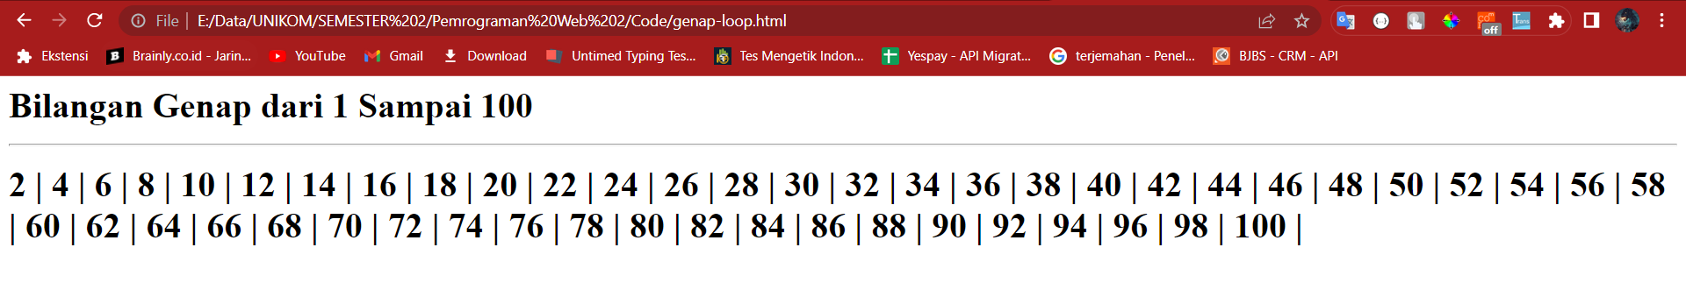

* Perulangan besar ke terkecil

Code :

<script>

    document.write('<h2>Buat Perulangan Mundur dari Bilangan terbesar ke terkecil:<hr>')

    for (let i = 10; i > 0; i--) {

        let turun = i

        let tinggal = i - 1

        if (tinggal == 0) tinggal = 'INDUKNYA'

        document.write('Anak Ayam Turun ' + turun + ' mati 1 tinggal ' + tinggal + '<br>')

    }

</script>

Screenshot :

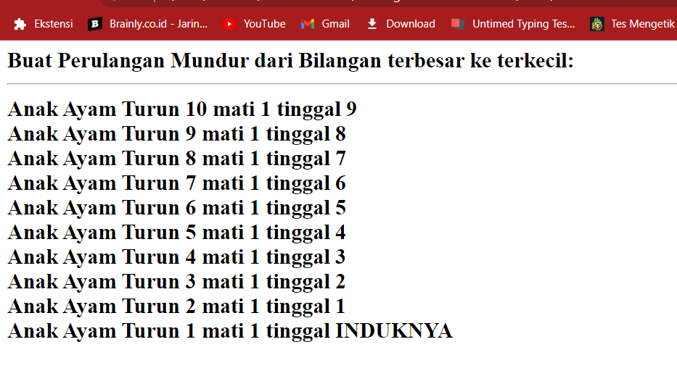

* Simulasi Lift

Code :

<script>

    document.write('<h2>SIMULASI LIFT:<hr>')

    for (let i = 1; i < 10; i++) {

        let naik = i + 1

        document.write('Lantai ' + i + ' Naik 1 Lantai ' + naik + '<br>')

    }

</script>

Screenshot :

